社團法人台南市熱蘭遮失智症協會
失智症教育資源中心擴充計劃
勸募活動結案成果報告
一、活動名稱：「失智症教育資源中心擴充計劃」
二、活動目的：
本會於101年辦理之「熱蘭遮瑞智會館」公益勸募活動因募款不易，且無法取得適宜之場所，故於103年變更募得款使用計劃書，將募得款用於「失智症教育資源中心擴充計劃」，藉由此計畫提供失智症家屬正確照護的知識、社會資源協助、及失智症家庭精神支持等相關軟硬體的服務，並促進一般大眾對失智症的認識與重視，進而關懷周遭親友，使其早期發現，早期治療，減少社會成本。
三、募款期程：
自民國101年6月1日起至102年5月15日止
四、募得款項使用期程：
自民國102年5月16日起至104年12月31日止
五、許可文號：
內授中社字第1015002011號
六、勸募活動收支及募得款使用說明：
本活動募得款項已實際支應於本會教育資源中心，並收集相關失智症介紹、預防、照護等文宣，同時亦視狀況購置失智症相關書籍、影音資料，並製作印尼語失智症簡介。總支出不足額的部分，由本會另行籌措款項支應。
另外，本活動自民國101年6月1日起至102年5月15日止共募得新台幣201,597元整(不含孳息)，款項運用則持續於民國102年5月16日起，使用至104年12月31日止。其全數實際支應於失智症教育資源中心擴充計劃之必要性支出。
本會教育資源中心服務成果照片如下所示：

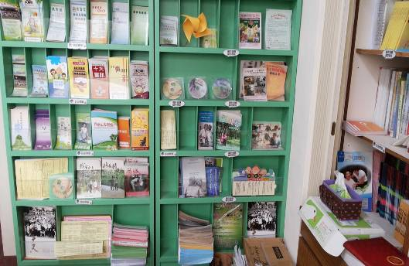
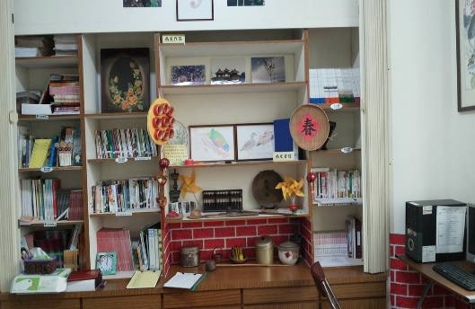
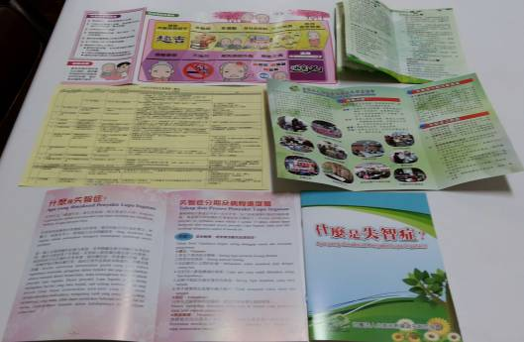
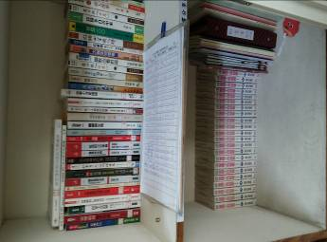
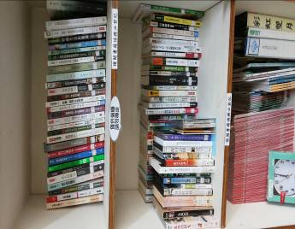
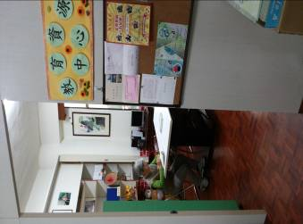
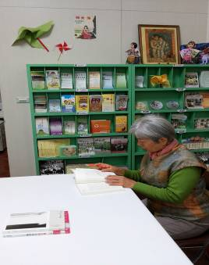
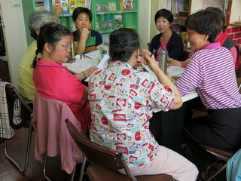
本會衛教單張放置處 | 失智症相關書籍與影音資料放置櫃
本會文宣及社會資源盤點單張 | 失智症相關書籍近照
教育資源中心使用情形  文宣、單張、海報等均應用於本會相關活動上，本會104年度活動成果報表如下所示： | 教育資源中心使用情形
項目 | 服務成果 | 說明
失智症社區宣導 | 36場/2,646人次 | 期透過宣導，使參與講座的民眾能認識失智症及相關照顧因應之道。由協會主動連結社區、機關團體等安排辦理。
國際失智月宣導活動 | 共290人參與 | 本會主辦大台南地區國際失智症月宣導活動，規畫9月份健走活動，以提升社會大眾對失智症的認識。
個案關懷訪視 | 10個家庭/家訪121人次/電訪237人次 | 提供失智症病友及家屬個案關懷服務，評估並協助改變家中照顧及互動問題。
家屬情緒支持團體 | 6次/59人次 | 由心理師擔任團體領導者，協助失智症照顧者放鬆身心並於團體中分享照顧心情。
諮詢服務 | 95人/148人次 | 經由電話或至協會諮詢，提供病友、家屬、或有需求者相關諮詢。
病友及家屬戶外聯誼活動 | 50人 | 邀請失智症病友及家屬參與戶外宣導暨聯誼活動，鼓勵病友及家屬走出戶外、參與活動，維持社交功能。
失智症照顧技巧課程 | 40人 | 辦理照顧技巧訓練課程，使照顧者學習正確照顧技能。
失智症專業人員核心訓練課程 | 57人 | 發展適當的實務教育訓練，以增加實務專業工作人員對失智症者之照護知能
本籍照顧服務員照護訓練課程 | 52人 | 發展適當的實務教育訓練，以增加照顧服務員對失智症者之照護知能
失智症關懷人員訓練課程 | 95人 | 透過課程內容使對將加入失智症關懷團隊之相關人員，對失智症有正確的認識，透過專業學習以實際運用於實務工作。

七、 募得款使用執行完竣後，其使用情形業經本會105年03月25日第四屆第十三次理監事聯席會會議通過。本活動執行成果報告及募得款使用明細(活動收支餘絀表)另列附件。

